

**Introducción a los “Cuadros de mando”**

**Objetivos**

* Conocer qué es un “cuadro de mando”.
* Agregar el menú de Power Pivot en Excel.
* Vincular un archivo de Excel en Power Pivot.
* Hacer cálculos en Power Pivot.
* Relacionar tablas en Power Pivot.
* Crear jerarquías en Power Pivot.
* Crear gráficos dinámicos.

**¿Qué es un cuadro de mando o “dashboard”?**

Un “cuadro de mando” o “dashboard” se puede comparar con el tablero de un carro, ya que en él se puede estar verificando niveles de gasolina, velocidad y luces entre otros indicadores de funciones, da un panorama completo de muchas situaciones del vehículo y ayuda en la conducción.

Utilizar “cuadros de mando” en una empresa sirve también para tener un panorama completo, una visión global de lo que ésta sucediendo en la empresa y apoya en la toma de decisiones oportunas y en tiempo real. Estas herramientas eliminan la toma de decisiones de forma intuitiva disminuyendo así el riesgo futuro de cualquier organización.

La empresa diseña sus indicadores y puede controlarlos a través de un “cuadro de mando”, también ayudan en la gestión de la empresa a través del seguimiento de objetivos estratégicos y apoya de alguna manera en la asignación de responsabilidades. Una frase célebre dice: “Lo que no se mide no se puede controlar y lo que no se controla no se puede mejorar”.

Una herramienta para crear “cuadros de mando” es diseñarlos con la hoja de cálculo Microsoft Excel.

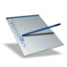

**Mostrar menú PowerPivot en Excel**

Para utilizar los “cuadros de mando” en Excel es necesario agregar el menú ***PowerPivot*** de la siguiente manera:

1. En el menú **Archivo** seleccionar **Opciones**.

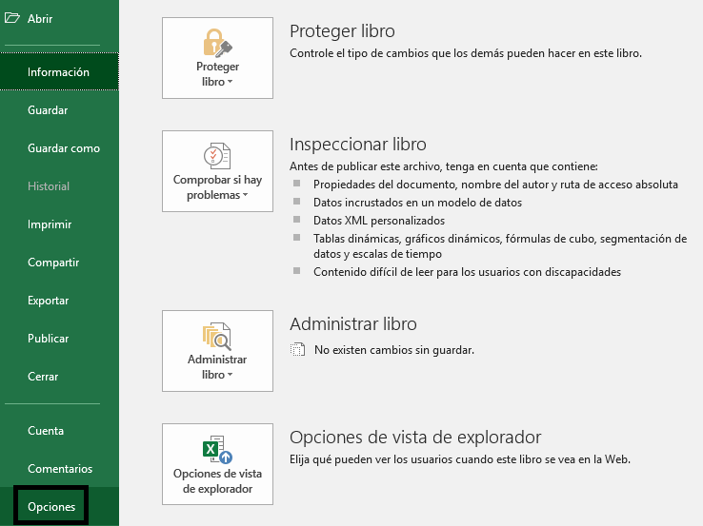

1. Seleccionar **Complementos** y en **Administrar** seleccionar **Complementos COM** y dar clic en **Ir**.

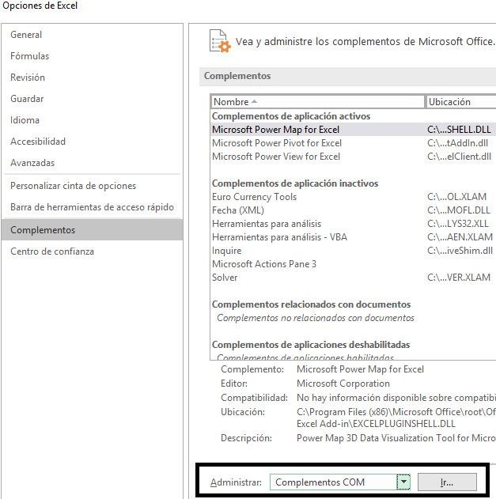

3. De los complementos disponibles seleccionar **Microsoft Office PowerPivot for Excel**, dejar los otros que aparece seleccionados y dar clic en **Aceptar**.

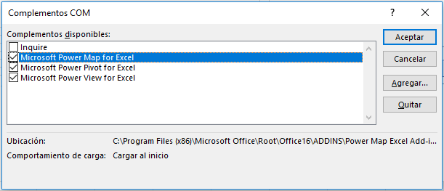

4. En este momento ya está disponible el menú **PowerPivot**.

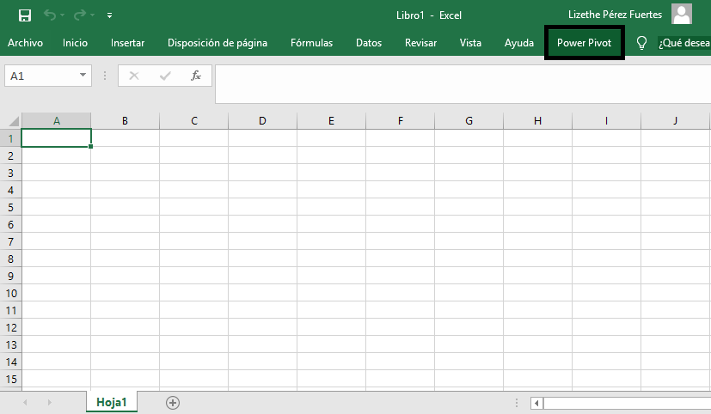



**Ejercicio. Vincular un archivo de Excel (Autoestudio_Vivero)**

Vincular archivo de Excel con los datos ya sea de otro archivo de Excel o de alguna base de datos.

**Nota:** Se debe asegurar que los datos que se van a vincular estén depurados: No se repitan datos, sin errores, primer renglón con nombres de cada columna y enseguida los datos de cada columna, que no se encuentren imágenes. Además, que entre las diferentes hojas exista un campo en común, que es el que se conoce en las bases de datos como campo llave, de esta manera vamos a poder conectar las diferentes hojas y tomar columnas de datos de cualquiera de ellas.

Tenemos el archivo de Excel **Autoestudio_Vivero**, el cual tiene las siguientes tablas:





1. Se debe dar clic en el menú **Power Pivot** y seleccionar **Administrar**.

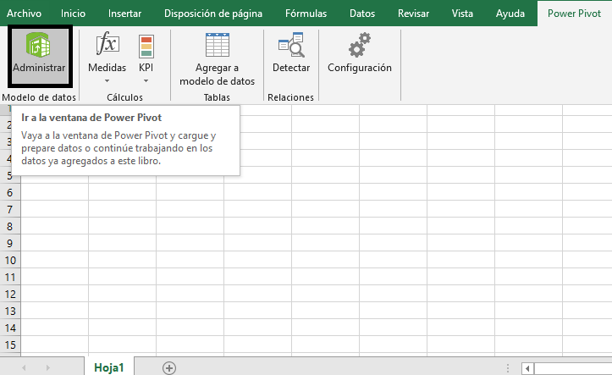

1. Al dar clic en **Administrar** muestra la ventana de **PowerPivot**, debe seleccionar el menú **Inicio** – **De otros orígenes**.

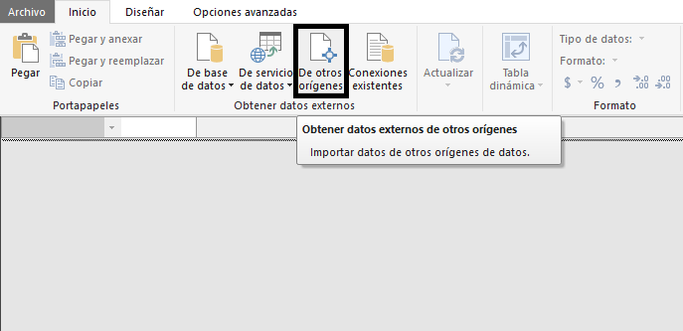

1. Abre una ventana donde muestra varios orígenes, seleccionar hasta abajo **Archivo de Excel**. Dar clic en **Siguiente**.

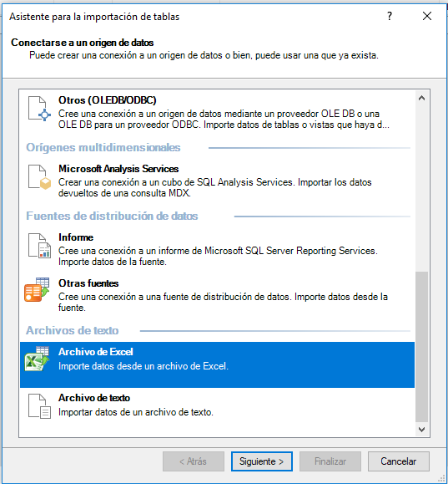

1. En el cuadro de diálogo que se muestra se debe ubicar en examinar, el archivo de Excel que se desea vincular (**AutoEstudio_Vivero**) y activar el cuadro **“Usar primera fila como encabezados de columna”**. Este archivo debe estar cerrado para que no interfiera con la importación de datos.

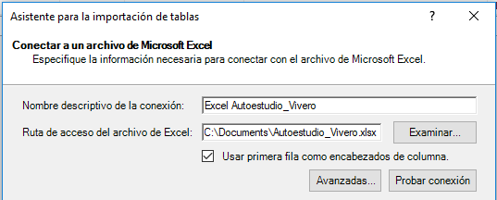

1. Enseguida muestra la ventana con las hojas del archivo de Excel, ahí seleccionamos las hojas que se necesitarán. En este caso son 4.

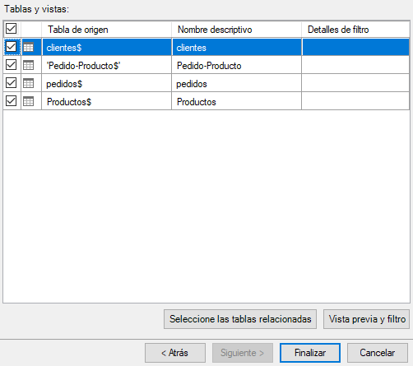

1. Se debe dar clic en **Finalizar**.
2. Enseguida muestra las tablas seleccionadas ya importadas con la cantidad de renglones que se importaron.

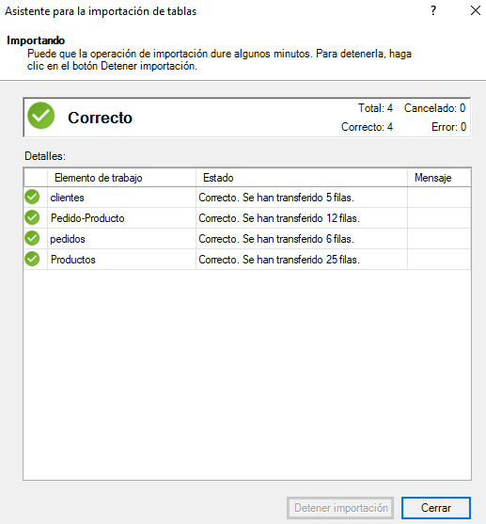

1. Enseguida se muestra el contenido de cada una de las hojas.

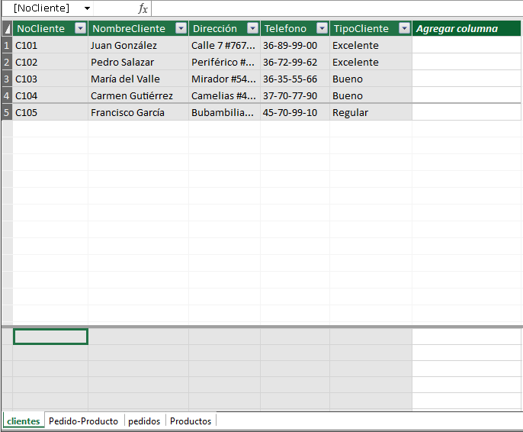

Algunas herramientas que pueden ser útiles:

1. Permite cambiar de hoja en hoja.
2. Barra de fórmulas donde se pueden hacer cálculos, seleccionando una columna nueva en la hoja.
3. Seleccionando toda la columna permite agregar nuevos campos o cálculos.
4. Permite moverse de ver los datos a **detalle** a una **vista diagrama** donde puede hacer las relaciones entre tablas o jerarquías.

**¿Cómo hacer cálculos?**

1. Seleccione la hoja donde se encuentre los campos implícitos en el cálculo.
2. Agregar columna.
3. En la barra de fórmulas indicar el cálculo, debe empezar con = e indicar los nombres de los campos encerrados entre [ ].

Ejemplos de cálculos:

|  |  |
| --- | --- |
| **Explicación** | **Cálculo en la barra de formulas** |
| Calcula cuántas unidades se compraron multiplicada por el precio unitario | **=[Unidades]*[Precio]** |
| Precio con IVA | **=[Precio]*1.16** |
| Extrae el año de cierta fecha | **=YEAR([Campo Fecha])** |
| Extrae el mes de una fecha | **=MONTH([Campo Fecha])** |
| Uso de paréntesis para dar prioridad a cálculos | **=([Precio]-[costo])*[Existencia]** |



**Ejercicio: Cálculo del Importe**

1. Seleccione la hoja de **“Pedidos-Productos”**.
2. Selecciona la sección de **“Agregar columna”** como se muestra en la imagen:

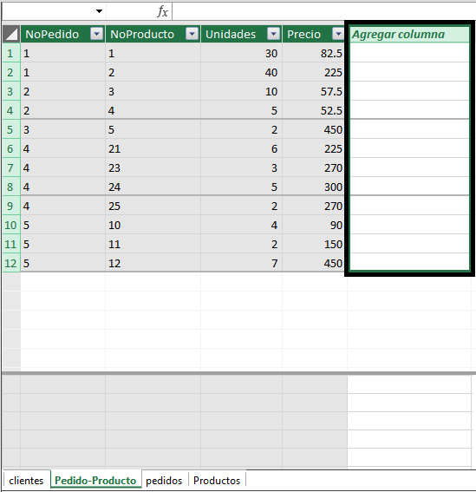

1. En la barra de fórmulas indicar el siguiente cálculo:

**=[Unidades]*[Precio]**

Una vez hecho el cálculo, dar Enter, revisar que lo muestre sin ningún error.

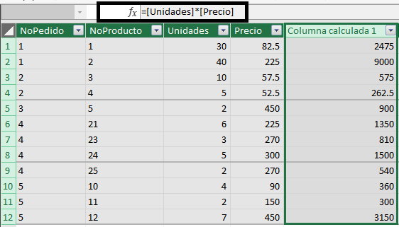

1. Por último, dar clic con el botón derecho en la sección de **“Columna calculada 1”** para indicar el nombre. Del menú contextual que aparece, selecciona la opción de **Cambiar el nombre de la columna** y da el nombre de **Importe**.

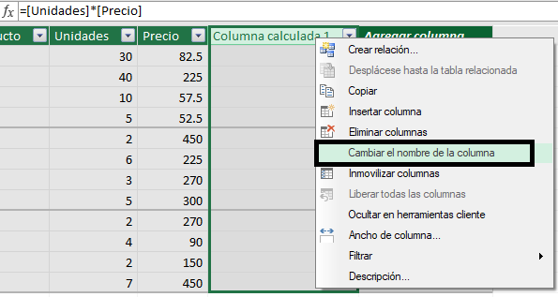

**¿Cómo relacionar tablas?**

La relación entre tablas permite tomar datos de cualquiera de ellas y esto asegura que si se lleva a cabo una búsqueda de los pedidos que realizó el cliente: Juan González, al filtrar en la tabla de clientes a esa persona se puede ver que es el C101 y en la tabla de pedidos filtraría los pedidos de ese cliente: mostraría solamente el 1 y 6.

Cada tabla debe tener un campo llave, el cual debe ser único, es decir, no se debe repetir, y no estar vacío. Ese campo llave va a servir para relacionar las tablas. Por ejemplo: en la tabla de clientes el campo llave seria: **Número de Cliente**.

1. Para relacionar las tablas hay que cambiarse a la **Vista de diagrama.**

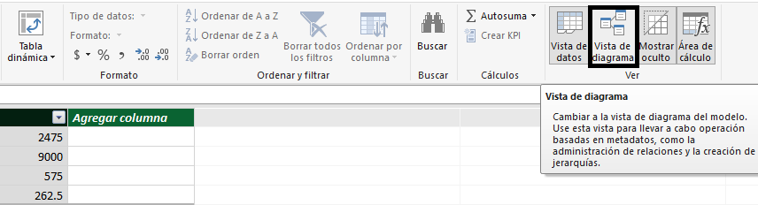

1. En la ventana que aparece hay que arrastrar el campo llave de cada tabla y buscar en que otra tabla está repetida y pegarlo encima del campo común.

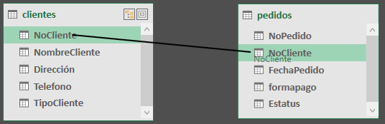

1. Enseguida se traza una línea entre las tablas relacionadas.

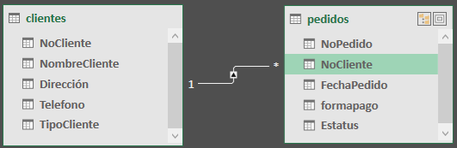



**Ejercicio: Relaciona todas las tablas con sus campos llaves**

1. En el archivo **Autoestudio_Vivero** en **PowerPivot**, selecciona la opción de **Vista de diagrama.**



1. Relaciona los campos de las siguientes Tablas:

* **NoCliente** de la tabla de **Clientes**, con el **NoCliente** de la tabla de **pedidos**.
* **NoPedido** de la tabla de **pedidos**, con el **NoPedido** de la tabla de **Pedido-Producto**.
* **NoProducto** de la tabla de **Productos**, con el **NoProducto** de la tabla de **Pedido-Producto**.

1. Al final debe tener todas las tablas relacionadas.

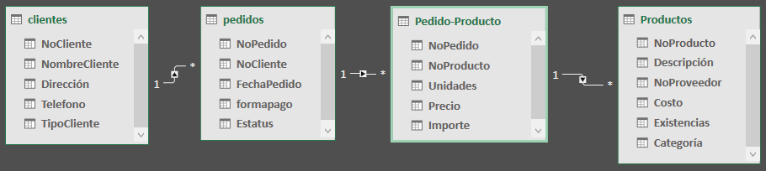

**¿Cómo crear una jerarquía?**

“Una forma de modificar un modelo de datos de PowerPivot es agregar una jerarquía. Por ejemplo, si tiene datos geográficos, puede Agregar una jerarquía que tenga un país en la parte superior y profundizar en la región, el estado y la ciudad.”

“Una jerarquía es una lista de columnas que se acumulan en un solo elemento en un informe de tabla dinámica o de Power View. Una jerarquía aparece como un solo objeto en la lista de campos. Las jerarquías facilitan a los usuarios la selección y el desplazamiento de rutas de datos comunes al crear informes y tablas dinámicas.”

En la jerarquía se debe acomodar los campos del más grande al más pequeño (Categoria-Subcategoria). Por ejemplo: Familia y Subfamilia, Año Factura y mes Factura.

**Ejemplo: Crear una jerarquía de los campos AñoPedido y MesPedido**

1. Selecciona la opción de **Vista de diagrama.**



1. Posicionarse en la tabla que contenga los campos a agrupar, en este caso la tabla de **pedidos**.
2. Vamos a agrupar **AñoPedido** y **MesPedido** en la jerarquía de **Año y mes**.
3. Seleccionado los campos y dar clic derecho – **Crear Jerarquía**.
4. Una vez realizado debe confirmar que se haya agregado la jerarquía **“AñoyMes”** y dentro de ella estén los campos **AñoPedido** y **MesPedido**.



**Ejercicio ¿Cómo crear gráficos dinámicos?**

1. En el archivo **Autoestudio_Vivero** en **PowerPivot**, selecciona la opción de **Vista de diagrama.**



1. Selecciona del menú **Inicio -** **Tabla dinámica**, la cantidad de gráficos que se realizaran. En este caso selecciona: **Dos gráficos (horizontales)**.

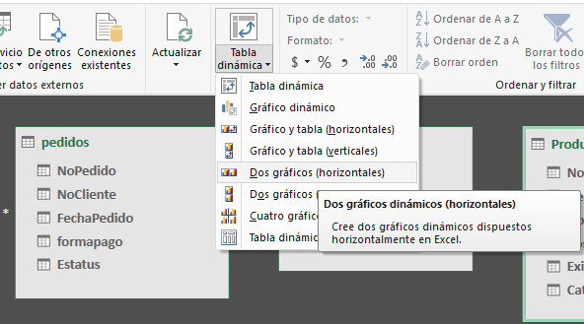

1. En la ventana que aparece selecciona: **Nueva hoja de cálculo**.

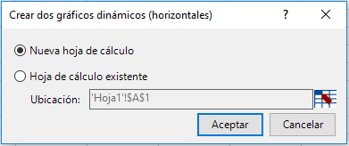

1. En este caso se muestran **dos gráficos horizontales**, escogemos uno de los gráficos y en la parte derecha podemos seleccionar los campos que se desean observar en la gráfica.

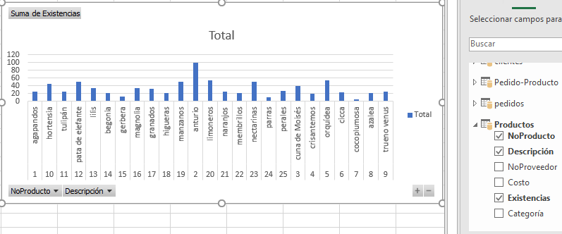

1. Una vez que agregamos los gráficos y le damos diseño, ya queda listo para hacer filtros con segmentación de datos y escala de tiempo. Estos elementos permiten filtrar la información que muestran los gráficos.